Groß- und Außenhandel, Marco Bebek/Valentin Wais

Bitte tragen Sie alle in der Handreichung verwendeten Bilder, Skizzen, Tabellen, Zeichnungen und Zitate in die folgende Liste ein und legen Sie die Liste zur rechtlichen Prüfung der Handreichung bei.
Eine vollständige und strukturierte Dokumentation beschleunigt den Freigabe- und damit den Erstellungsprozess erheblich!

Eintrag Nutzungsrechte:
1) Wenn Sie ein eigenes Bild verwenden, tragen Sie bitte „Vom Autor erstellt“ ein.
2) Wenn die Quelle des Bildes eine redaktionelle Nutzung erlaubt (z. B. in den meisten Fällen bei Pixelio), vermerken Sie dies bitte sowie den genauen Fundort mit Name der Quelle. Bitte geben Sie die jeweilige Lizenz an, z. B. „CC BY 4.0“. Bitte nutzen Sie kein Werk, das den Vermerk „Public Domain (PD)“ trägt!
3) Wenn Sie das Nutzungsrecht an einem Bild erworben haben, geben Sie bitte an, dass ein Nutzungsrecht eingeholt wurde. Bitte fügen Sie in diesem Fall das entsprechende Dokument (z. B. Ausdruck E-Mail) der Akte bei.
Bereich/  Seite | Thema/  Titel/  Abschnitt | Bild/Skizze/  Tabelle/Zeichnung/  Zitat | Bildquelle | Nutzungsrecht
Advance Organizer | Advance Organizer | Advance Organizer | 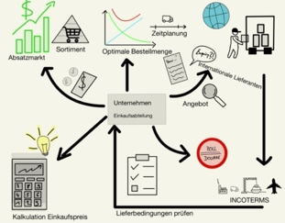 | Vom Autor erstellt
Situation | Situationsbeschreibung | Videobotschaft der Geschäftsführung | 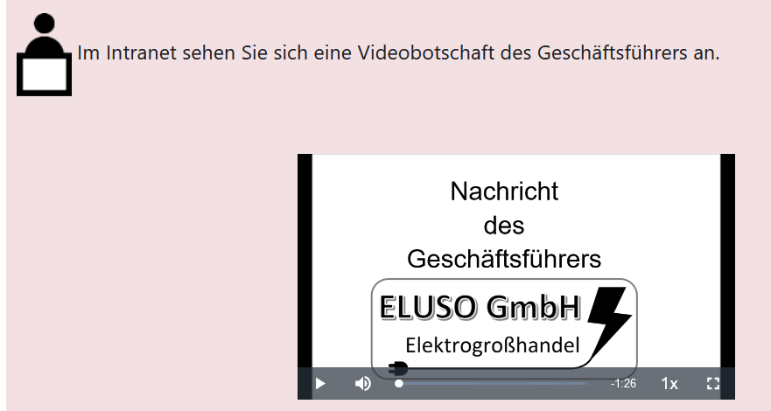 | Vom Autor erstellt
Auftrag 1 | Auftrag 1 | Visitenkarte Dongfang Industry | 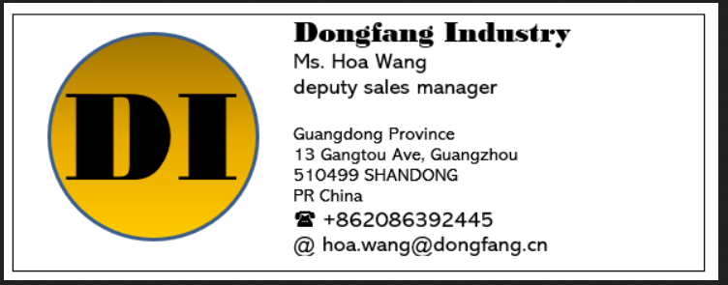 | Vom Autor erstellt
Auftrag 1 | Auftrag 1 | Beispielanfrage | 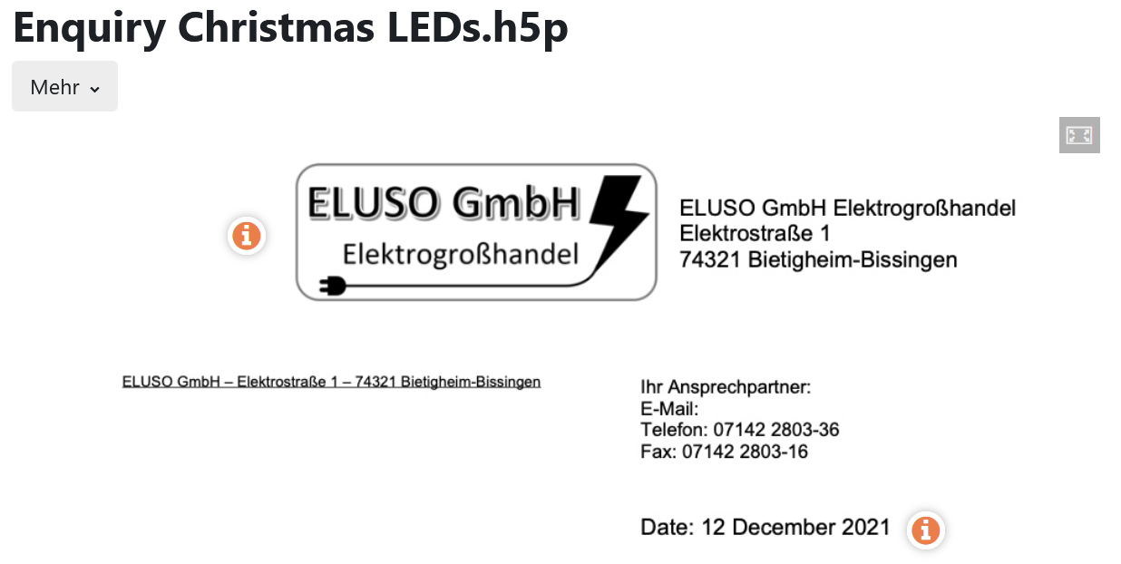 | Vom Autor erstellt
Auftrag 2 | Mitarbeiterhandbuch Außenhandel (2.) | 2. Die elf Klauseln der Incoterms 2020 im Überblick (Schaubild) | 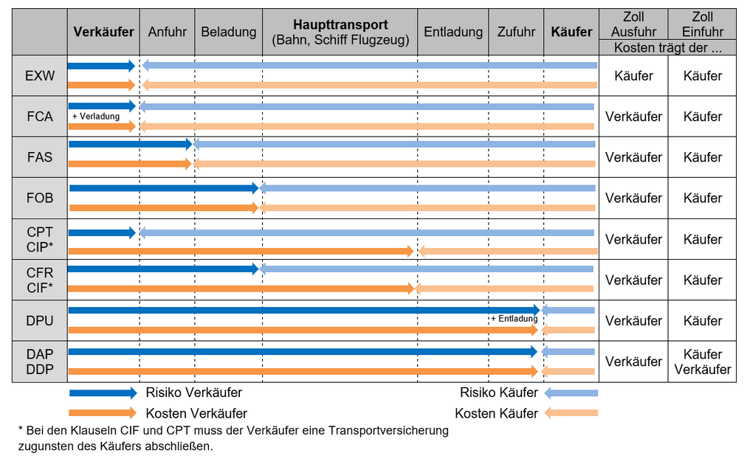 | Vom Autor erstellt
Auftrag 2 | Mitarbeiterhandbuch Außenhandel (3.) | 3.1. Einteilung nach Transportarten (LKW) | https://sesam.lmz-bw.de/details/157947  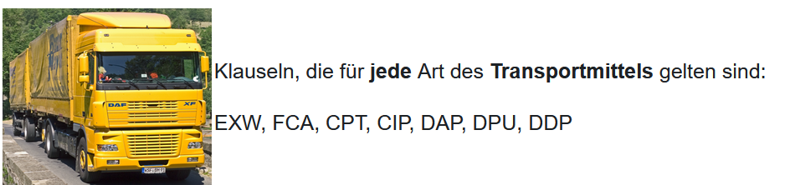 | Sesam  Mulfingen-Heimhausen: Jagstbrücke mit LKW 2005
Auftrag 2 | Mitarbeiterhandbuch Außenhandel (3.) | 3.1. Einteilung nach Transportarten (Containerschiff) | https://sesam.lmz-bw.de/details/362702  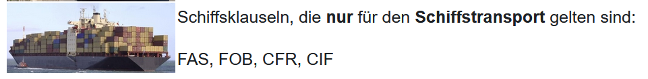 | Sesam  Container Schiff und ein kleines Boot daneben 2011
Auftrag 2 | Mitarbeiterhandbuch Außenhandel (3.) | 3.2. Die Einteilung nach der Art der Abwicklung (Schaubild) | 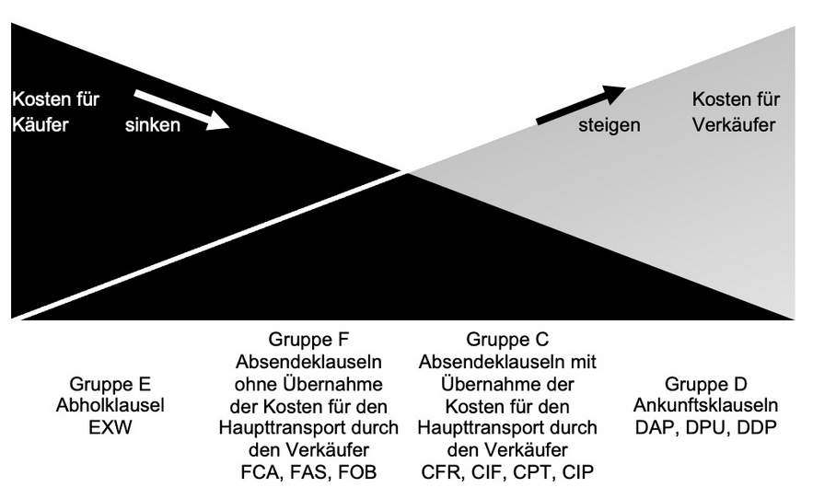 | Vom Autor erstellt
Auftrag 2 | Mitarbeiterhandbuch Außenhandel (5.) | 5.1. EXW (Erklärvideo) | 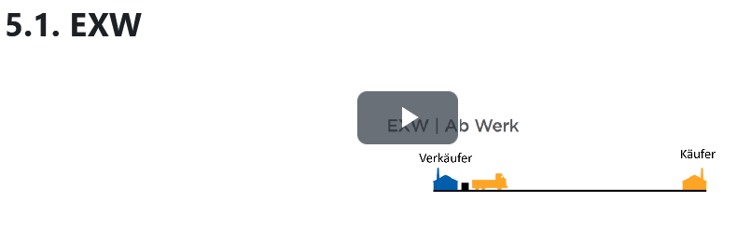 | Vom Autor erstellt
Auftrag 2 | Mitarbeiterhandbuch Außenhandel (5.) | 5.2. FOB (Erklärvideo) | 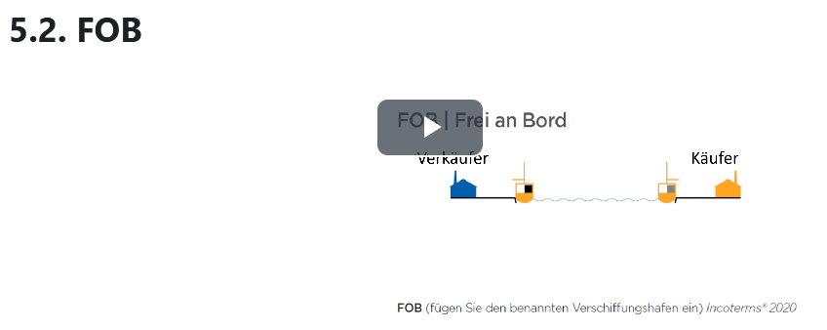 | Vom Autor erstellt
Auftrag 2 | Mitarbeiterhandbuch Außenhandel (5.) | 5.3. CIF (Erklärvideo) | 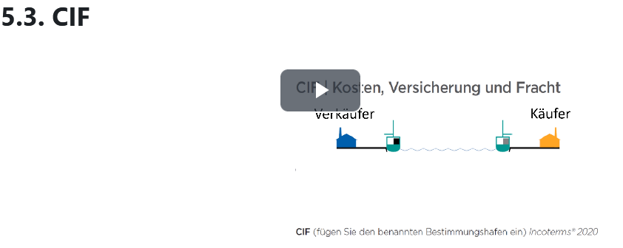 | Vom Autor erstellt
Auftrag 2 | Mitarbeiterhandbuch Außenhandel (6.) | 6. Einfuhrbestimmungen  (Schaubild) | 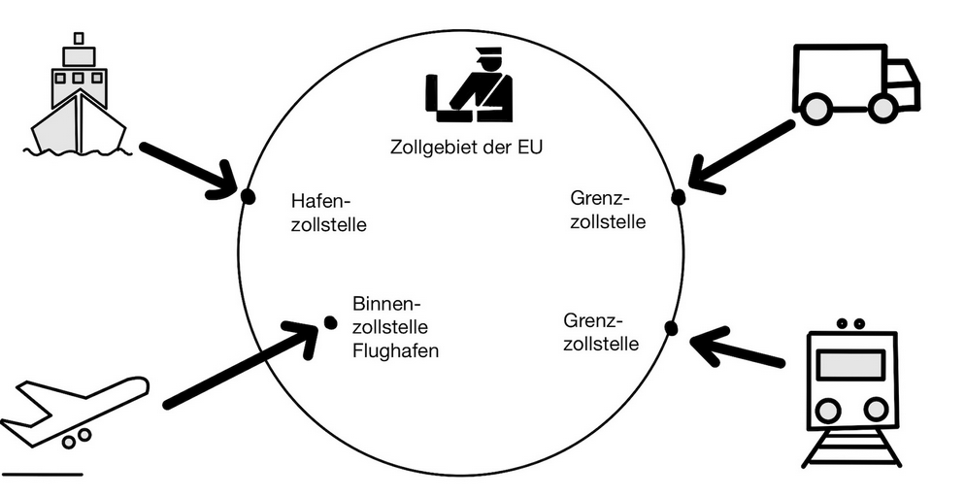 | Vom Autor erstellt

